|  |  |
| --- | --- |
| **«УТВЕРЖДАЮ»**  Генеральный директор  «Компания-заказчик»  ______________И.И.Иванов  «__» _____________2018 г. | **«УТВЕРЖДАЮ»**  Генеральный директор  «Компания-исполнитель»  ______________П.П.Петров  «__» _____________2018 г. |

**ТЕХНИЧЕСКОЕ ЗАДАНИЕ**

на разработку официального приложения

____________________________

|  |  |
| --- | --- |
| **«СОГЛАСОВАНО»**  _______________________  «__» _____________2018 г. | **«СОГЛАСОВАНО»**  _______________________  «__» _____________2018 г. |

Минск, 2018

**Содержание**

1. **Введение. Общие сведения…………………………………………………………….**

Наименование продукта…………………………………………………….

Краткая характеристика области применения…………………………….

1. **Обзор вариантов использования……..……………………………………………………….**
2. **Требование к системе……………………………………………………...**…………………

Основные сценарии…………………………………………………..

Альтернативные сценарии……………………………………………

UseCase диаграмма…………………………………………………………..

Архитектура системы…………………………………………………………..

1. **Порядок приема системы…………………………………………………**

Приемочные тесты…………………………………………………………..

Календарный план……………………………………………………………

**Техническое задание**

1. **Введение. Общие сведения**
   1. **Наименование продукта**

Routes client

* 1. **Краткая характеристика области применения**

Данный клиент служит для возможности организовать план своего времяпровождения в ресторанах, пабах, барах и кафе с помощью выстроенных маршрутов по данным заведениям, основываясь на интересах пользователя.

* 1. **Назначение системы**

Данный программный продукт позволяет пользователям-клиентам проходить опросники по интересам и предпочтениям для организации системой маршрутов по общественным заведениям; выбирать предпочтительные блюда и напитки из списка меню; получать интерактивные сопроводительные истории во время выполнения пользователем маршрута; подбирать группу заинтересованных в конкретном маршруте или тематике лиц; общение в онлайн-чатах и прохождение опросов-отзывов.

1. **Обзор вариантов использования**
   1. **Диаграмма вариантов использования**

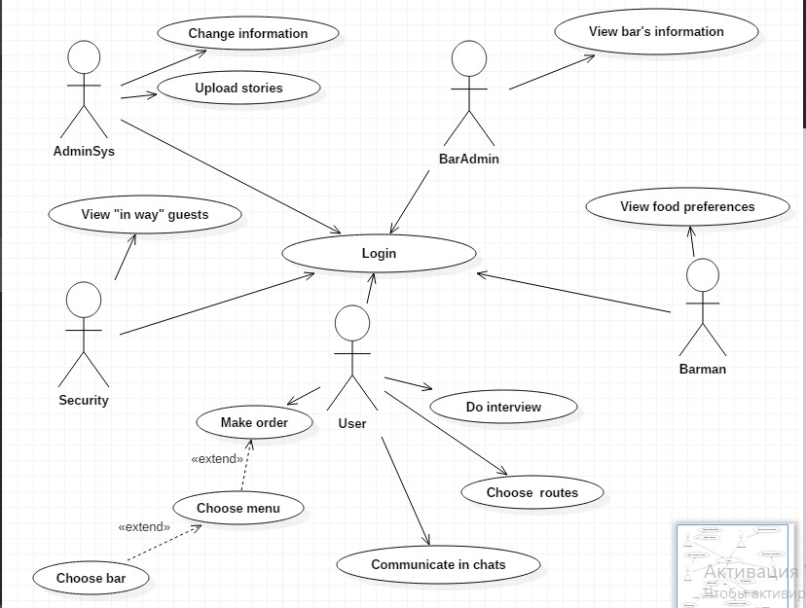

*Рис.1.* Use Case диаграмма

* 1. **Описание пользователей системы (актеров)**

Актантами нашей системы становятся 5 человек: администратор заведения, клиент, бармен, охранник, администратор системы.

|  |  |  |
| --- | --- | --- |
| № | Актер | Описание |
| 1 | Администратор системы | Пользователь, который имеет доступ к системе в режиме редактирования и изменения. Имеет возможность загружать полученные от назначенных людей истории к маршрутам |
| 2 | Клиент | Незарегистрированный (зарегистрированный) пользователь системы. Имеет доступ ко всей информации в приложении только в режиме просмотра. Имеет право участвовать в общих онлайн-чатах и проходить опросы |
| 3 | Администратор заведения | Пользователь системы, который имеет возможность просмотреть всю информацию по своему заведению (сколько человек по плану придут, что заказывают и т.д.) |
| 4 | Бармен | Пользователь системы, получающий информацию о предпочтениях клиента в еде |
| 5 | Охранник | Пользователь системы, который получает информацию о ближайших приходах пользователей |

1. **Детальные требования**
   1. **Варианты использования**
      1. **ВИ: Регистрация пользователя**

|  |  |
| --- | --- |
| Actor | Незарегистрированный пользователь |
| Goal in Context | Зарегистрироваться |
| Trigger Event | Необходимо зарегистрироваться |
| Pre-Condition | Нет |
| Success End Condition | Новый пользователь зарегистрирован |
| Failed End Condition | В регистрации отказано с указанием причин |

* + 1. **ВИ: Прохождение опроса**

|  |  |
| --- | --- |
| Actor | Авторизированный пользователь |
| Goal in Context | Пройти опрос |
| Trigger Event | Необходимо заполнить все поля |
| Pre-Condition | Нет |
| Success End Condition | Опрос пройден |
| Failed End Condition | Опрос не завершен |

* + 1. **ВИ: Просмотр рекомендуемого маршрута**

|  |  |
| --- | --- |
| Actor | Авторизированный пользователь |
| Goal in Context | Просмотреть рекомендуемый маршрут |
| Trigger Event | Необходимо просмотреть рекомендуемый(ые) маршруты из списка составленных |
| Pre-Condition | Нет |
| Success End Condition | Маршрут просмотрен |
| Failed End Condition | Маршрута не существует |

* 1. **Основные сценарии**
     1. **Основной сценарий для клиента**

|  |  |  |
| --- | --- | --- |
| Step | Actor | Action Description |
| 1. | Клиент | Входит в систему путем ввода логина и пароля |
| 2. | Приложение | Дает доступ ко всей информации приложения в режиме просмотра |
| 3. | Клиент | Проходит опрос |
| 4. | Приложение | Отправляет пользователя в общий тематический чат на основании результатов пройденного маршрута |
| 5. | Приложение | Создает маршруты |
| 6. | Приложение | Открывает список доступных маршрутов |
| 7. | Клиент | Выбирает маршрут |
| 8. | Приложение | Подтверждает маршрут |
| 9. | Приложение | Открывает меню баров |
| 10. | Клиент | Делает заказ |
| 11. | Приложение | Подтверждает |
| 12. | Приложение | Уведомляет администратора, охранника и бармена |

* + 1. **Основной сценарий для администратора системы**

|  |  |  |
| --- | --- | --- |
| Step | Actor | Action Description |
| 1. | Администратор | Входит в систему |
| 2. | Приложение | Открывает доступ ко всей информации приложения в режиме просмотра и редактирования |
| 3. | Администратор | А) редактирует информацию  Б) загружает историю |
| 4. | Приложение | Сохраняет |

* + 1. **Основной сценарий для администратора заведения**

|  |  |  |
| --- | --- | --- |
| Step | Actor | Action Description |
| 1. | Администратор | Входит в систему |
| 2. | Приложение | Открывает доступ ко всей информации приложения в режиме просмотра |
| 4. | Приложение | Выдает список заведений |
| 5. | Администратор | Выбирает свое заведение |
| 6. | Приложение | Открывает информацию по выбранному заведению |

**3.3.4. Основной сценарий для охранника**

|  |  |  |
| --- | --- | --- |
| Step | Actor | Action Description |
| 1. | Охранник | Входит в систему |
| 2. | Приложение | Открывает уведомление о гостях «в пути» и информацию о них |

**3.3.5. Основной сценарий для бармена**

|  |  |  |
| --- | --- | --- |
| Step | Actor | Action Description |
| 1. | Бармен | Входит в систему |
| 2. | Приложение | Открывает доступ ко всей информации приложения в режиме просмотра |
| 4. | Приложение | Выдает список заведений |
| 5. | Бармен | Выбирает свое заведение |
| 6. | Приложение | Открывает информацию по клиентам выбранного заведения и их предпочтениях и заказах |

* 1. **Пример альтернативного сценария**
     1. **Альтернативный сценарий для клиента**

|  |  |  |
| --- | --- | --- |
| № | Variable | Possible Varlations |
| 1а | Клиент не зарегистрирован | Приложение предлагает пройти регистрацию |
| 3а | Клиент не может завершить опрос | Приложение подсвечивает пустые (незаполненные) поля опроса красным |
| 7а | Клиент не может просмотреть маршрут | Приложение уведомляет, что маршрут еще не подобран |
| 9а | Меню не открывается | Приложение уведомляет, что меню обновляется |
| 10а | Клиент не может сделать заказ | Приложение уведомляет в отказе выполнения заказа с указанием причин |

* 1. **Архитектура системы**
     1. **Activity Diagram (сценарий для клиента)**

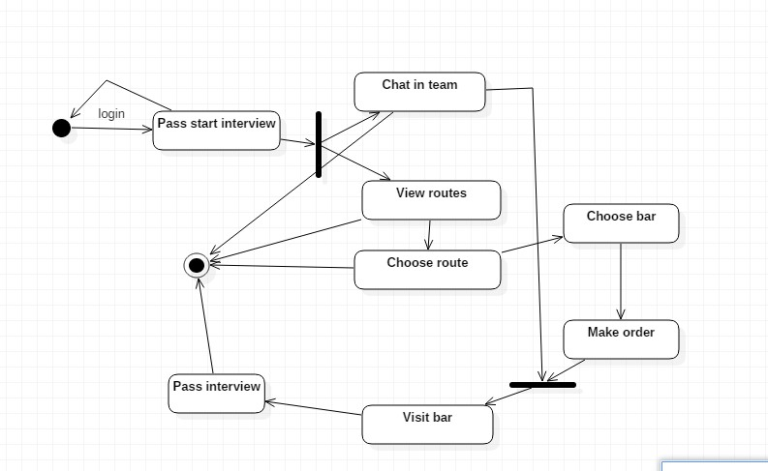

*Рис.2*. Диаграмма активностей

* + 1. **Sequence Diagram (сценарий для клиента)**

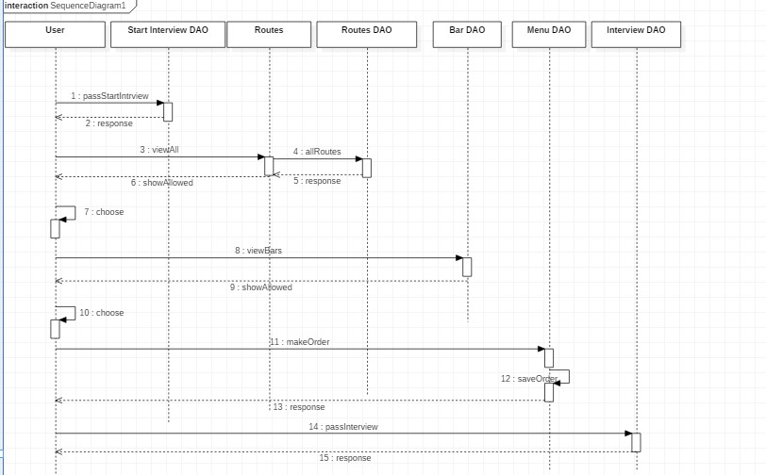

*Рис.3*. Диаграмма последовательностей

* + 1. **Statechart Diagram (сценарий для историй)**

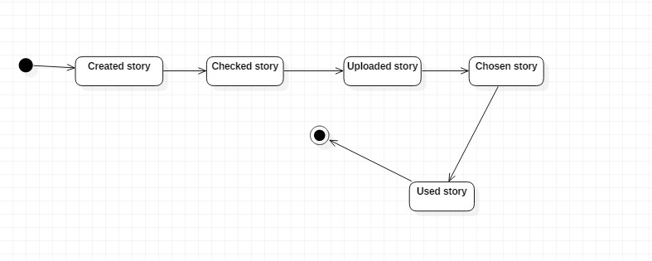

*Рис.4*. Диаграмма состояний

1. **Порядок приема системы**
   1. **Приемочные тесты**

**Приемочный тест 1 «Неуспешно пройденная авторизация»**

|  |
| --- |
| Pre-conditions: Пользователь ввел неверный логин или пароль |

|  |  |  |  |  |  |
| --- | --- | --- | --- | --- | --- |
| Step | Test Steps | Test Data | Expected result | Actual result | Status |
| 1. | Снова перейти на страницу входа |  | Пользователь должен увидеть пустые поля для ввода логина и пароля | Пустые поля для ввода логина и пароля | Pass |
| 2. | Ввести логин и пароль | pavelL9  ***** | Пользователь должен пройти авторизацию | Пользователь попал на главную страницу | Pass |

|  |
| --- |
| Post-conditions: Пользователь успешно выполнил вход |

**Приемочный тест 2 «Незавершенный опрос»**

|  |  |  |  |  |  |
| --- | --- | --- | --- | --- | --- |
| Pre-conditions: В завершении опроса отказано, так как не все поля заполнены | | | | | |
|  | | | | | |
| Step | Test Steps | Test Data | Expected result | Actual result | Status |
| 1. | Вернуться к опросу |  | Переход на страницу опроса | Страница опроса | Pass |
| 2. | Заполнить пропущенные поля |  | Просмотр полностью заполненного опроса | Опрос заполнен полностью и корректно | Pass |
| 3. | Получить уведомление |  | Успешное завершение опроса (получение уведомления) | Уведомление об успешном завершении опроса | Pass |

|  |
| --- |
| Post-condition: опрос успешно пройден |

* 1. **Сроки исполнения и календарный план на выполнение.**

|  |  |  |  |
| --- | --- | --- | --- |
| № | Наименование этапа | Сроки | Ожидаемый результат |
| 1. | Постановка проблемы | ХХХХ | Начальное описание функциональных требований |
| 2. | Составление ТЗ | ХХХХ | Детальное описание функциональных возможностей |
| 4. | Проектирование диаграмм использования | ХХХХ | Модель системы в предметной области. Диаграмма использования |
| 5. | Системное проектирование | ХХХХ | Архитектура системы. Диаграмма последовательности и кооперации |
| 6. | Программное проектирование | ХХХХ | Программная модель. Диаграмма классов |
| 7. | Написание программного кода | ХХХХ | Написание программного кода |
| 8. | Тестирование и отладка | ХХХХ | Проверенный продукт |
| 9. | Руководство и документация | ХХХХ | Техническая документация, руководство |
| 10. | Гарантийное обслуживание | ХХХХ | Обучение персонала или переработка исходного кода |